Приложение № 2
к постановлению администрации Вурнарского муниципального округа Чувашской Республики
от 30.12.2022 г. № 16

Бланк Почетной грамоты
администрации Вурнарского муниципального округа Чувашской Республики

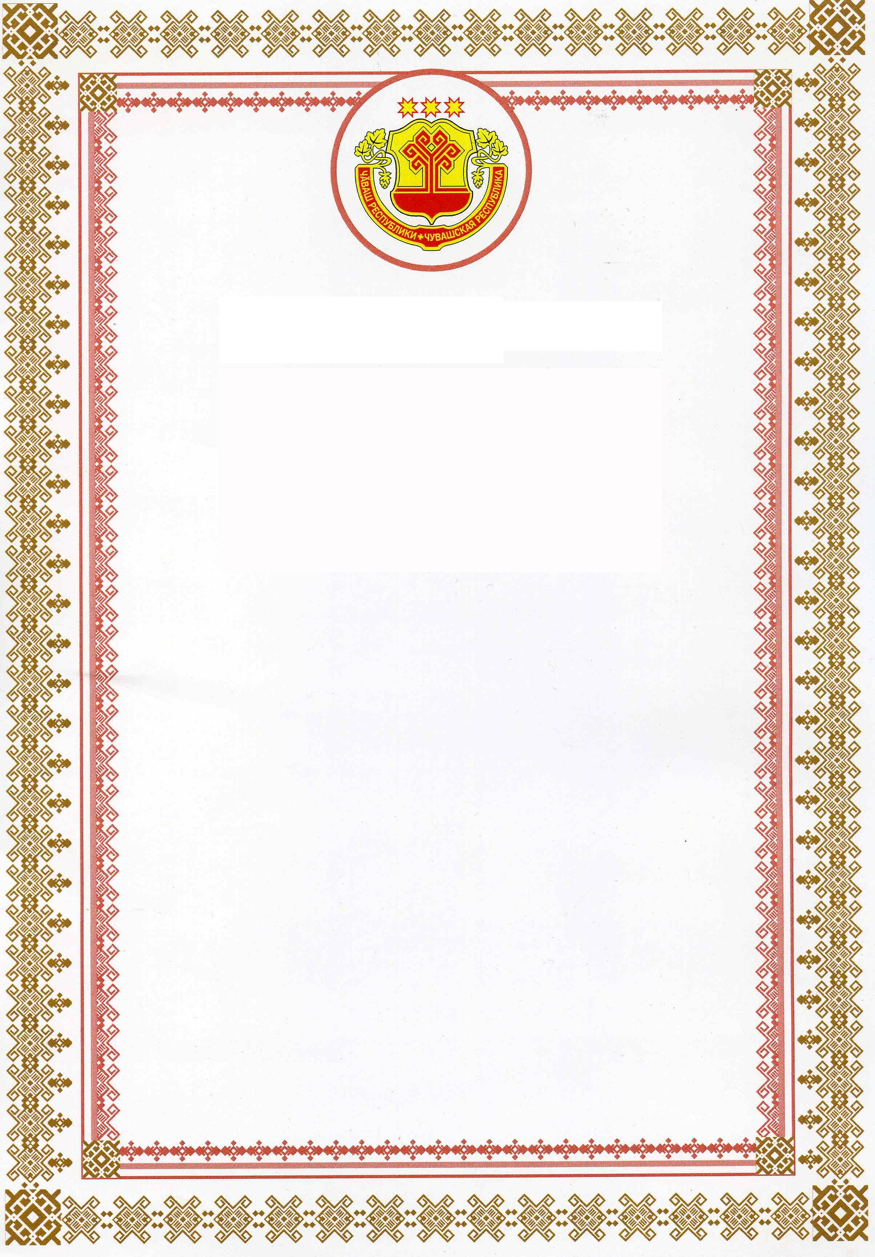

ЧĂВАШ РЕСПУБЛИКИН
ВĂРНАР МУНИЦИПАЛЛĂ ОКРУГĔН АДМИНИСТРАЦИЙĔН

ХИСЕП ГРАМОТИ

ПОЧЕТНАЯ ГРАМОТА

АДМИНИСТРАЦИИ ВУРНАРСКОГО
МУНИЦИПАЛЬНОГО ОКРУГА
ЧУВАШСКОЙ РЕСПУБЛИКИ

НАГРАЖДАЕТСЯ

